本校參加「101年全國中等學校運動會」優勝頒發獎金照片101.06.29.
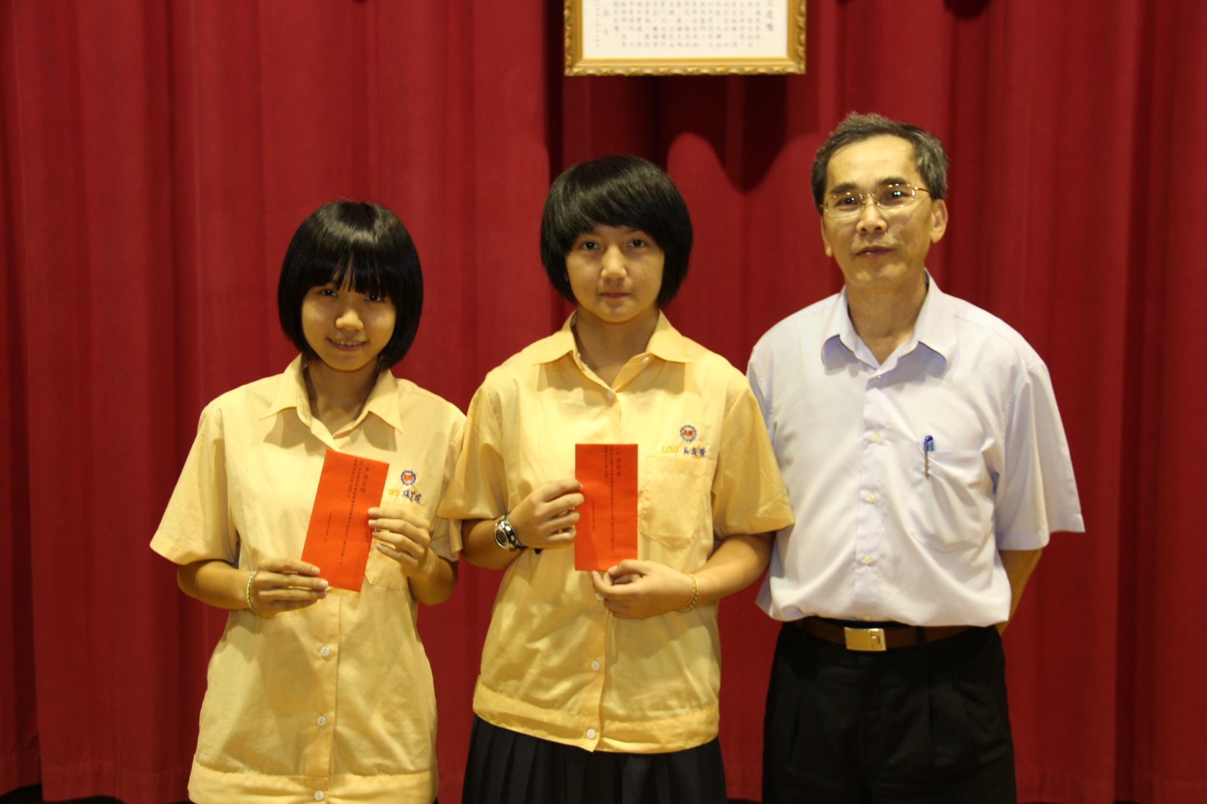
獲獎學生：本校高二智班張芷瑄、、高一仁班吳奕萱

